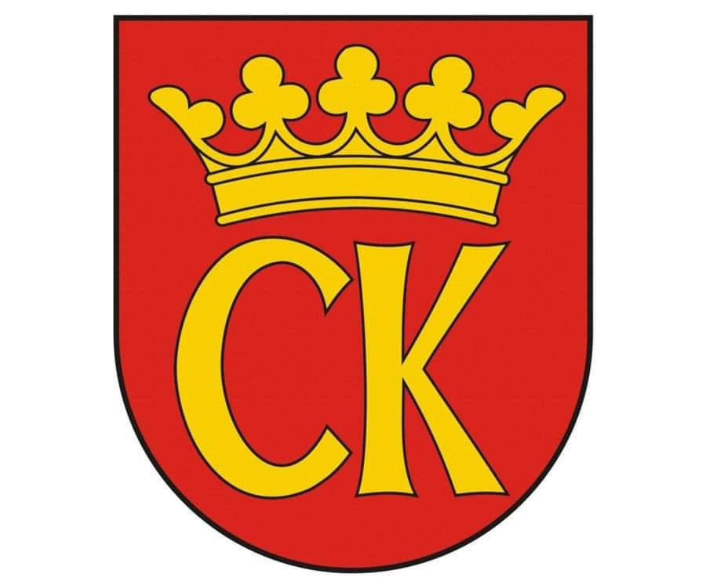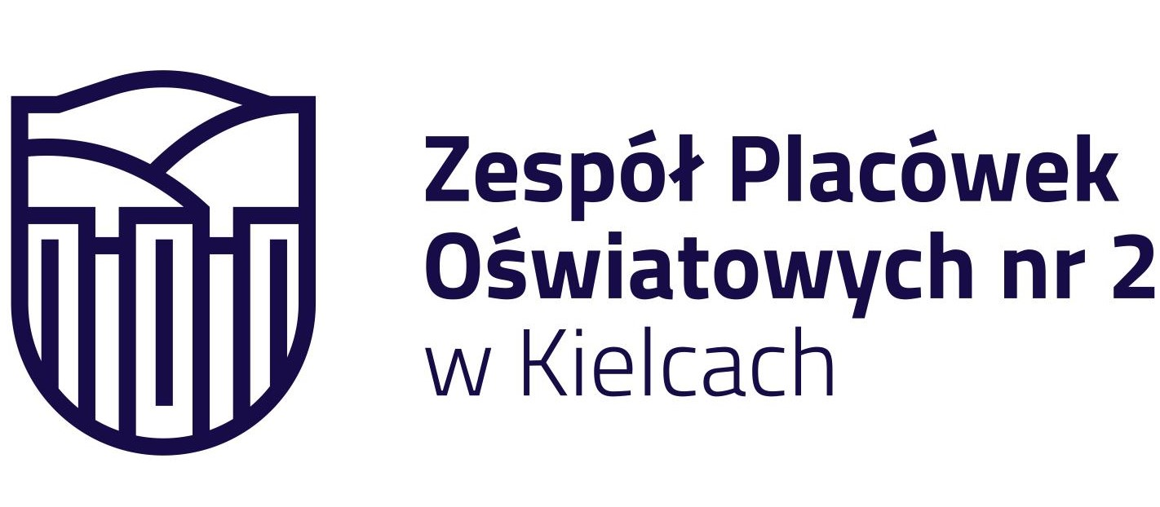

**KOMUNIKAT KOŃCOWY**

**IGRZYSK DZIECI**

**MISTRZOSTWA KIELC**

**W TRÓJBOJU LEKKOATLETYCZNYM CHŁOPCÓW**

|  |  |  |
| --- | --- | --- |
| **MIEJSCE** | **SZKOŁA** | **OPIEKUN** |
| I | **SP 32** | Kamil Siedlarz |
| II | **SP 39** | Ewa Gulewicz-Tofil |
| III | **SP 33** | Dariusz Szczubiał |
| IV | **SP 27** | Stanisław Dudzik |
| V | **SP 15** | Krzysztof Januchta |
| VI | **SP 25** | Krzysztof Paluch |
| VII | **SP 2** | Joanna Wiśniewska |
| VIII | **SP 9** | Dagmara Kotlarska |
| IX | **SP 31** | Aneta Szpilska |
| X | **SP 1** | Agnieszka Buczek |
| XI | **SP 12** | Inga Kusztal |